BTS Services informatiques aux organisations SESSION 2022-2023

ANNEXE 7-1-B : Fiche descriptive de réalisation professionnelle (recto)
Épreuve E5 - Conception et développement d’applications (option SLAM) - Coefficient 4

DESCRIPTION D’UNE RÉALISATION PROFESSIONNELLE |  |  | N° réalisation :AP1
Nom, prénom : Ayadi Nessim |  | N° candidat :01950011858
Épreuve ponctuelle | Contrôle en cours de formation | Date : 23/01/2023

Contexte de la réalisation professionnelle
Dans le cadre du lycée Paul Lapie en atelier de professionnalisation

Intitulé de la réalisation professionnelle
AP1 STAGE : consiste à rentrer des comptes-rendus de stage visible par le prof et l’élève

Période de réalisation : année 2022-2023 Lieu : Lycée Paul Lapie

Modalité : Seul(e) En équipe

Compétences travaillées
Concevoir et développer une solution applicative
Assurer la maintenance corrective ou évolutive d’une solution applicative
Gérer les données
Conditions de réalisation (ressources fournies, résultats attendus)

Le projet à été fait au lycée dans un contexte scolaire ainsi qu’à la maison également

Description des ressources documentaires, matérielles et logicielles utilisées

Xampp :http://www.apachefriends.org/download.html, Apache pour travailler en local puis on le met en ligne à l’aide de Filezilla et enfin MYSQL pour la base de données.
Analyse SI a aussi été utiliser pour réaliser le MCD.
Langage utilisés : PHP, HTML, CSS, SQL.

Modalités d’accès aux productions et à leur documentation
Lien du cahier des charges :
https://docs.google.com/document/d/18K41x-7COz7nGf__9WzAchzxZ0BtQPPp/edit?usp=sharing&ouid=108120186471764206470&rtpof=true&sd=true

BTS Services informatiques aux organisations SESSION 2022

ANNEXE 7-1-B : Fiche descriptive de réalisation professionnelle
(verso, éventuellement pages suivantes)
Épreuve E5 - Conception et développement d’applications (option SLAM) - Coefficient 4
Descriptif de la réalisation professionnelle, y compris les productions réalisées et schémas explicatifs
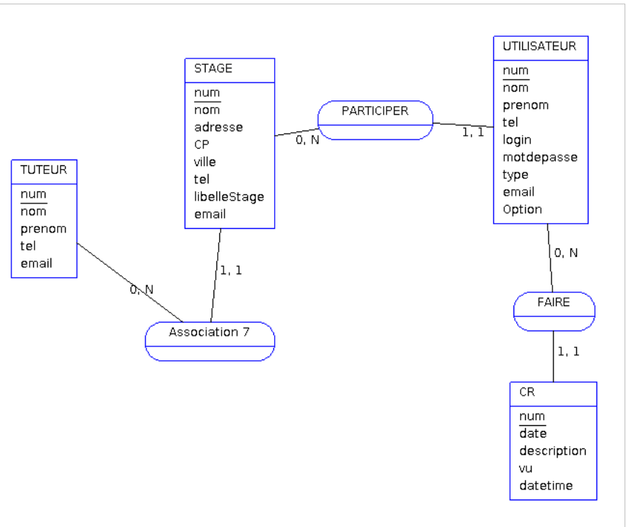

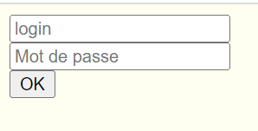

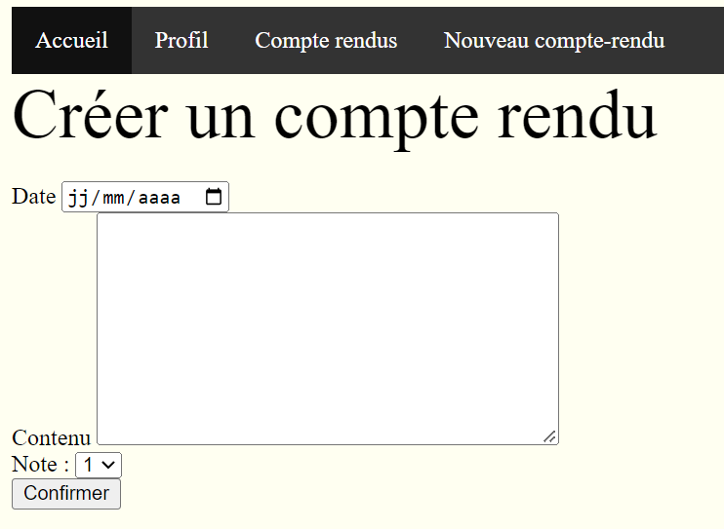

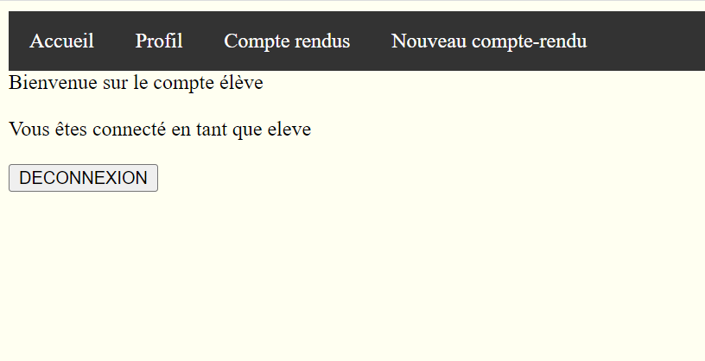

En référence aux conditions de réalisation et ressources nécessaires du bloc « Conception et développement d'applications » prévues dans le référentiel de certification du BTS SIO.
Les réalisations professionnelles sont élaborées dans un environnement technologique conforme à l’annexe II.E du référentiel du BTS SIO.
Conformément au référentiel du BTS SIO « Dans tous les cas, les candidats doivent se munir des outils et ressources techniques nécessaires au déroulement de l’épreuve. Ils sont seuls responsables de la disponibilité et de la mise en œuvre de ces outils et ressources. La circulaire nationale d’organisation précise les conditions matérielles de déroulement des interrogations et les pénalités à appliquer aux candidats qui ne se seraient pas munis des éléments nécessaires au déroulement de l’épreuve. ». Les éléments peuvent être un identifiant, un mot de passe, une adresse réticulaire (URL) d’un espace de stockage et de la présentation de l’organisation du stockage.
Lien vers la documentation complète, précisant et décrivant, si cela n’a été fait au verso de la fiche, la réalisation professionnelle, par exemple service fourni par la réalisation, interfaces utilisateurs, description des classes ou de la base de données.

